Consultas MySQL

#1. Obtener el listado de los nombres y correo de los usuarios.

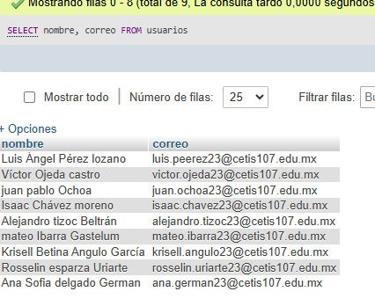

#2. Obtener listado de usuarios que tiene la membresía.

